教案内页1
课程名称 | 数字应用基础 | 授课内容 | 初识计算机技术
授课班级 |  | 授课课时 | 4学时
授课地点 |  | 授课形式 | 采用理实一体，实操演示，边学边做
参考教材
教学对象  分析 | 学生已掌握Windows的基本操作，有一定的计算机操作基础，具备一定的职业道德素质，具有一定的企业服务意识。
教学目标 | 知识目标：  - 了解计算机发展简史；  - 认识计算机的分类、特点与应用；  - 掌握计算机中数据的表示与存储。
能力目标：
- 能够运用所学知识，分析和处理计算机领域的相关问题；
- 能够运用计算机进行简单的数据处理和编程实践；
- 能够独立或合作解决在计算机使用过程中遇到的问题；
- 能够运用所学知识，提出创新性的解决方案。
素质目标：
- 具备较强的实践能力、创新能力和创新意识；
- 培养学生触类旁通、举一反三的自主学习能力；
- 培养学生的自学能力；
- 培养学生的自我展示和自我表达的能力。
- 培养学生的爱国情怀。
教学重点 | - 计算机发展简史；  - 计算机的分类、特点与应用；  - 数据的表示、存储与处理。 |  | 解决策略 | 通过案例教学法
教学难点 | 数据的表示、进制转换 |  | 解决策略 | 通过案例教学法
课程思政 | 结合课程情景导入倡导爱国情怀。
教学方法 | 采用行动导向教学法(案例教学法、项目法、引导方法、小组学习法等)
教学手段 | 每个任务采用“任务描述→任务分析→任务实现→能力拓展”的形式组织教学
教学实施过程
（对教学过程中的流程、设计的活动等方面进行介绍）
（1）课前准备
教学环节 | 教学内容 | 学生活动 | 设计意图及方法
课前准备 | 1.在校内信息平台推送课程学习资源  2.发布学习任务：计算机作为信息处理的工具，能自动、高效、精确地对各种信息进行存储、传输和加工等操作。计算机已经广泛应用在生产、生活和社会的各个领域，成为推动社会发展的重要工具。了解计算机相关内容。 | 1.查看任务，提前了解课堂内容。 | 1.布置任务，使学生有效地感知和预习。  2.学生收集自己感兴趣信息，课上分析，有助于提高他们的学习兴趣
（2）课中导学
教学环节 | 教学内容 | 学生活动 | 设计意图及方法
任务导入  （5分钟） | 通过日常生活中的计算机应用实例（如智能手机、电脑办公、在线学习等），引发学生对计算机重要性的思考。询问学生是否知道计算机的发展历史或他们使用计算机的日常场景，引导学生思考计算机技术的广泛应用。：  - 你了解哪些计算机历史？  - 你知道计算机的分类吗？  - 计算机都应用在哪些领域 | 参与讨论 | 通过任务描述，问题讨论，引出教学内容。
任务分析  （15分钟） | 简要介绍项目目的、内容和学习目标，强调计算机技术在现代社会的重要性，明确项目任务和学习目标，  - 理解计算机技术的发展历程及分类、特点和应用  - 掌握数据的表示  - 熟练数制间的转换  - 掌握数据的存储与处理 | 认真听课，参与互动，提出问题。 | 明确学习目的
知识储备  任务实现  （25分钟） | - 计算机的形成  - 计算机的发展趋势  - 计算机的分类  - 计算机的应用  - 数制的表示  - 数据的存储与处理 | 认真听课，参与互动。 | 培养学生实践动手学习能力
课中实践（10分钟） | 教师发布课中实践任务  分析答案 | 参与测试，参与分组讨论互动 | 培养学生专注学习能力，团队沟通能力
知识储备与  任务实现  （35分钟） | 数制间的转换  - 将其它进制转换为十进制  - 将十进制转换成其它进制  - 二进制与八进制、十六进制的相互转换 | 认真听课，参与互动 | 培养学生实践动手学习能力
技能拓展与  任务实践  （65分钟） | 布置实训任务1.1：数制的转换  1.教师巡视课堂，解答学生疑问。  2.教师对学生完成任务情况进行考评。 | 1.学生根据任务自主动手实验。  2.各组学生讨论合作，共同探究 。  3.学生相互学习解决遇到问题。 | 培养学生自主动手操作意识； 培养学生团结协作精 神、竞争意识及爱岗 敬业精神。体现自主讨论、合作 学习的教学理念。
分组讨论  （15分钟） | 1.围绕“计算机技术对社会的影响”这一主题进行讨论，记录讨论要点和观点。  2.根据参考资料，讨论计算机的分类、特点及其在各个领域的应用。  3.通过讨论，加深学生对计算机技术的全面理解。 | 每组派代表分享讨论结果，其他同学进行补充和评价。 | 发现不足，查缺补漏
总结  （10分钟） | 通过以上教学活动，学生可以全面了解计算机的发展历程、分类、特点及应用，为后续学习打下坚实基础 | 与老师一起回顾知识点  学生互相评价 | 总结回顾，提高学习的效率

教案内页（实训课备课用）2
序号：
实训名称 | 实训任务1.1 数制间的转换
实训目的和要求 | 理解和掌握数制的基本概念及其转换方法，提升数据处理能力和逻辑思维能力，为后续的计算机学习和工作打下坚实的基础
课程思政 | 在数制转换学习中，感受数学与计算机的紧密联系，体会技术进步推动社会进步的力量，激发学习动力，培养创新精神，强化爱国情怀。
实训内容和步骤 | 1.十进制数转换成非十进制数。  ①十进制整数转换成非十进制整数。十进制整数转换成非十进制整数采用“余数法”，即除基数取余数。将十进制整数逐次用任意非十制数的基数去除，一直到商是0为止，然后将所得到的余数由下而上排列即可。  【例1-1】将（213）10 转换成二进制数。  解：计算过程如下。  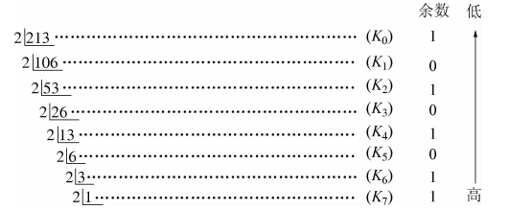  计算结果为（213）10=（11010101）2。  ②十进制小数转换成非十进制小数。十进制小数转换成非十进制小数采用“进位法”，即乘基数取整数。将十进制小数不断地用其他进制的基数去乘，直到小数的当前值等于0或满足要求的精度为止，最后得到的积的整数部分由上而下排列即为所求。  【例1-2】将十进制数（0.514）10转换成相应的二进制数。  解：计算过程如下。  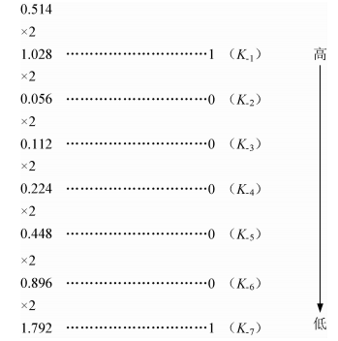  计算结果为（0.514）10=（0.1000001）2。  （2）非十进制数转换成十进制数。非十进制数转换成十制数采用“位权法”，即把各非十进制数按位权展开，然后求和。  【例1-3】将（1101.101）2转换成十进制数。  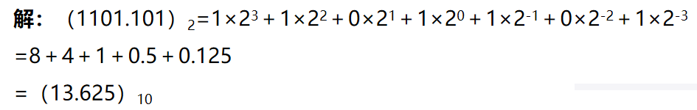  （3）二、八、十进制数之间的转换。  ①二进制数与八进制数之间的转换方法。  a.把二进制数转换为八进制数时，按“三位并一位”的方法进行。  以小数点为界，将整数部分从右向左每3位一组，最高位不足3位时添0补足3位；小数部分从左向右，每3位一组，最低位不足3位时添0补足3位。然后，将各组的3位二进制数按权展开后相加，得到一位八进制数。  【例1-4】将（101110001.11001）2转换成八进制数。  解：计算过程如下。  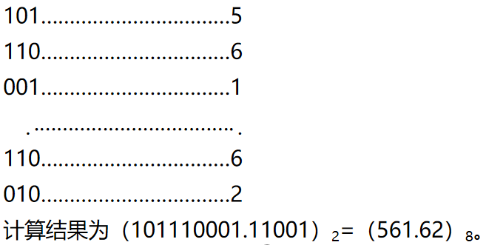  b.将八进制数转换成二进制数时，采用“一位拆三位”的方法进行，即把八进制数每位上的数用相应的3位二进制数表示。  【例1-5】将（54.14）8转换为二进制数。  解：计算过程如下。  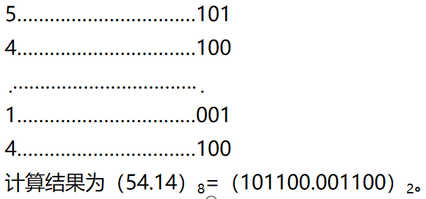  ②二进制数与十六进制数之间的转换。  a.把二进制数转换为十六进制数时，按“四位并一位”的方法进行。  以小数点为界，将整数部分从右向左每4位一组，最高位不足4位时，添0补足4位；小数部分从左向右，每4位一组，最低有效位不足4位时，添0补足4位。然后，将各组的4位二进制数按权展开后相加，得到一位十六进制数。  【例1-6】将（101100.0001101）2 转换成十六进制数。  解：计算过程如下。  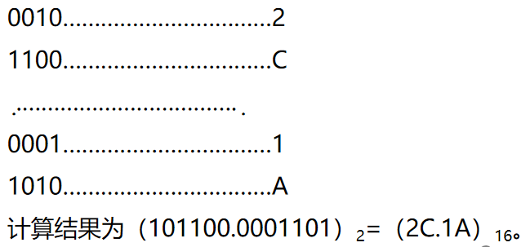  b.将十六进制数转换成二进制数时，采用“一位拆四位”的方法进行，即把十六进制数每位上的数用相应的4位二进制数表示。  【例1-7】将（C1.B7）16 转换成二进制数。  解：计算过程如下。  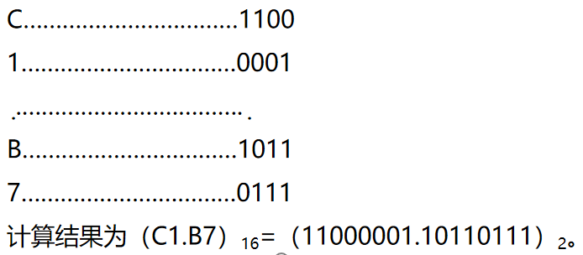
实训报告要求
实训环境 | 硬件：电脑一台  软件：WPS
注：“实训环境”栏可包括实训室环境、实训设备、实训材料等

